Floragard
Nacktschnecken adé
Oldenburg, März 2026 – Nacktschnecken sind der Albtraum für jeden Hobby-Gärtner. Viele Maßnahmen – von Schneckenkorn bis Bierfalle oder Absammeln – sollen die jungen Triebe im Zier- oder Nutzgarten vor den gefräßigen Plagegeistern schützen. Erdenexperte Floragard hat jetzt eine neue Lösung, die Abhilfe schafft: Miscanthus-Mulch.
Gleich mit mehreren guten Eigenschaften erweist sich dieser Mulch als praktischer Helfer im Garten. Nacktschnecken meiden das Material wegen der schärferen Kanten. Als Abdeckung auf dem Beeren- und Gemüsebeet ausgebracht reduziert er die Verdunstung, schützt gegen Unkrautwuchs und weist hohe Verpilzungsresistenz auf.
Das Produkt wird für kleine Bedarfsmengen unter dem Namen Erdbeer- und Gemüsemulch in 25 Litern angeboten, für größere Projekte auch als 125 Liter Ballen Miscanthus-Mulch. Es wird ohne den Einsatz von Pflanzenschutzmitteln angebaut. Auch die daraus hergestellten Produkte enthalten daher keine Schadstoffe.
Zeichen: 935 (mit Leerzeichen)
Die scharfen Blattkanten von Miscanthus-Mulch werden von Schnecken gemieden.  Bildquelle: Floragard | 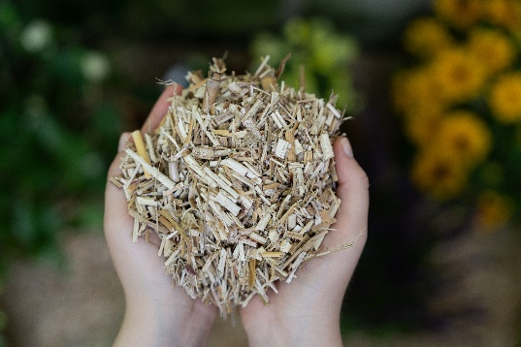
Der Micanthus-Mulch von Floragard eignet sich ideal zur Abwehr von Nacktschnecken.  Bildquelle: Floragard | 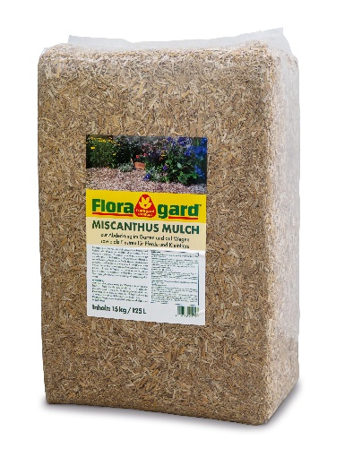
Der Micanthus-Mulch in der kleineren Verpackung als Erdbeer- und Gemüsemulch.  Bildquelle: Floragard | 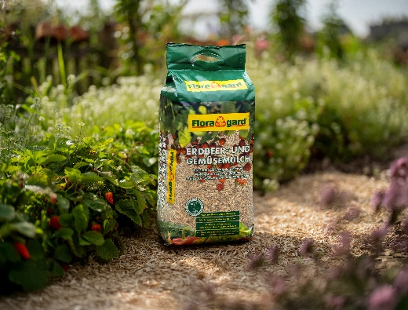

Kurzprofil Floragard Vertriebs-GmbH

Die Floragard Vertriebs-GmbH mit Sitz im niedersächsischen Oldenburg ist eines der führenden europäischen Unternehmen im Vertrieb von Blumenerden für Hobby-Gärtner und Profi-Substraten für den Erwerbsgartenbau, die sie in über 85 Länder exportiert. Eine Datenbank mit über 5.000 verschiedenen Substrat-Rezepturen macht dabei individuelle Lösungsansätze möglich. In über 20 leistungsstarken, modernen Produktionsbetrieben in Deutschland und dem Baltikum produziert die Unternehmensgruppe über zwei Millionen Kubikmeter. 1919 als Torfstreuverband GmbH in Berlin gegründet, steht der Name Floragard heute für Erfahrung, Zuverlässigkeit und Vertrauen. Weitere Informationen unter www.floragard.de.

